Analisis Usability Menggunakan Model Use Questionnaire Pada Sistem Informasi Persuratan Akademik Fakultas Teknik UNM

Alifya NFH¹, Syahrul², Shabrina Syntha Dewi³
Program Studi Pendidikan Teknik Informatika dan Komputer, Fakultas Teknik, Universitas Negeri Makassar
Email: alifya.nfh@unm.ac.id, syahrulab@unm.ac.id, shabrinasd@unm.ac.id

ABSTRAK

Penelitian ini bertujuan untuk: (1) Mengetahui proses sistem informasi persuratan akademik yang berjalan di Fakultas Teknik UNM, (2) Mengetahui hasil usability sistem informasi persuratan akademik yang berjalan di Fakultas Teknik UNM. Penelitian mengunakan metodologi deskriptif dengan angket use questionnaire. Hasil dari penelitian ini memperoleh presentase dari empat variabel yaitu kegunaan, kemudahan penggunaan, mudah di pelajari dan kepuasan terhadap aplikasi secara berturut-turut adalah 90,47%, 88,06%, 87,81% dan 87.99%. Hasil dari rerata pengukuran variabel memperoleh kesimpulan kriteria sangat layak dengan presentase sebesar 88.58%. Hal ini menunjukkan bahwa sistem persuratan akademik Fakultas teknik sangat bermanfaat dan telah berjalan dengan baik, efektif dan efisien dalam hal pembuatan surat oleh mahasiswa dan staf akademik guna penyelesaian studi mahasiswa, serta mudah digunakan. Selanjutnya hasil usability yang sangat layak menunjukkan tingkat kemudahan dan efisiensi pengguna terhadap penggunaan perangkat lunak.
Keyword: Usability, Use questionnaire, Sistem Informasi

Latar Belakang

Penggunaan teknologi informasi dalam ruang lingkup perguruan tinggi dapat meningkatkan efektifitas dan efisiensi kerja. Fakultas Teknik UNM memiliki sub bagian akademik dan kemahasiswaan yang bertugas dalam bidang administrasi akademik mahasiswa. Layanan akademik itu sendiri dalam pekerjaan teknis administrasi merupakan pelayanan yang ditawarkan oleh pihak akademik atau administrasi kepada mahasiswa dan sivitas akademika yang lain. Oleh karna itu layanan akademik merupakan layanan yang berkaitan secara langsung dengan seluruh mahasiswa, dimana nantinya dalam pengurusan surat dalam penyelesaian perkuliahan. Sebab itu kualitas pelayanan akademik di kampus harus diperhatikan.
Penerapan konsep Service Excellent atau (Pelayanan Prima) merupakan solusi untuk meningkatkan kualitas layanan akademik. Upaya guna memberikan dan menumbuhkan rasa kepercayaan antara staf administrasi kampus dan mahasiswa adalah konsep dari pelayanan prima, sehingga mahasiswa merasa diperhatikan dengan baik. Untuk mewujudkan pelayanan prima diperlukan pengintegrasian empat 4 pilar yaitu: (1) Keramahan; (2) Ketepatan; (3) Kecepatan; dan (4) Kenyamanan layanan. Layanan yang unggul tidak bisa terwujud jika salah satu pilar lemah. Pelayanan akademik di Fakultas Teknik UNM telah dilakukan secara daring menggunakan aplikasi sistem informasi persuratan akademik guna memenuhi pilar 1, dan 2. Sistem informasi merupakan sebuah alat yang bisa digunakan dalam membantu mahasiswa dan staf kampus dalam pengurusan persuratan di akademik. Pengelolaan menggunaan sistem informasi mampu menghasilkan pelayanan prima dalam hal kecepatan dan ketepatan. Selanjutnya aplikasi ini dapat diguna mempermudah mahasiswa dan staf akademik dalam pengurusan surat menyurat selama masa pandemik covid19. Pandemik Covid-19 membuat staf akademik melakukan Work From Home, dan tetap melayani mahasiswa dalam permintaan pembuatan surat atau berkas ujian.
Aplikasi persuratan akademik Fakultas Teknik telah digunakan sejak tahun 2020, dapat diakses pada laman akademik.ft.unm.ac.id. Guna mengoptimalkan penggunaan aplikasi persuratan ini maka diperlukannya uji kualitas perangkat luna. Tolak ukur tercapainya standar kualitas acuan merupakan prinsip dari kualitas perangkat lunak. Salah satu faktor kesuksesan perangkat lunak dapat lihat dari kualitasnya [1]. Sehingga pengkajian kuliatas perangkat lunak sangat diperlukan. ISO 9126 merupakan model uji kualitas yang paling sering digunakan. [2] Enam 6 atribut kualitas berdasarkan model ISO 9126 adalah: (1) usability, fungsionalitas, reliabilitas, portability, maintainability, dan efisiensi.
Salah satu aspek dari pengujian kualitas perangkat lunak adalah usability. Istilah usability diciptakan sekitar 20 tahun lalu untuk menggantikan istilah “user friendly” yang pada awal 1980 memiliki penafsiran ganda [3]. [4] menyebutkan bahwa usability artinya bahwa orang yang menggunakan produk tertentu dapat menggunakannya dengan cepat dan mudah. Selanjutnya usability adalah pengukuran untuk memastikan aplikasi tersebut efektif, efisien dan memuaskan pengguna [5]. Pengukuran usability dapat menggunakan metode USE Questionnaire, dimana metode yang ini diusulkan oleh Lund, merupakan paket kuesioner [6]. Empat cakupan aspek pengukuran dengan yaitu: (1) kegunaan, (2) kemudahan pengguna, (3) kemudahan dipelajari, (4) dan kepuasan. Melihat pentingnya pengukuran kepuasan pengguna, maka pada penelitian ini dilakukan pengukuran usability pada sistem informasi persuratan akademik yang ada di Fakultas Teknik UNM menggunakan model use questionnaire.

Metodologi Penelitian

Penelitian ini adalah penelitian deskriptif guna memecahkan masalah aktual [7]. Tahapan penelitian ini antara lain: (1) Studi literatur, (2) analisis kebutuhan, (3) penyusunan instrumen penelitian, (4) penyebaran kuisioner guna uji validitas dan uji reliablitias, (5) pengukuran usability.

- Desain dan Langkah Penelitian

- Studi literatur
Riset dimulai dengan melaksanakan riset literatur yang berkaitan dengan usability serta USE Questionnaire.
- Identifikasi Masalah
Acuan dari identifikasi masalah adalah hasil dari studi literatur.
- Penyusunan Instrumen Penelitian
Angket merupakan salah satu dari instrumen pada penelitian ini. Anget ini disusun dari hasil identifikasi masalah.
- Penyebaran Kuisioner
Angket yang telah disusun disebarkan ke sejumlah mahasiswa. Mahasiswa yang dilibatkan dalam penelitian adalah staf akademik dan mahasiswa yang telah menggunakan Sistem Informasi Persuratan Fakultas Teknik UNM.
5. Uji Validitas dan Uji Reliabilitas
Guna memperoleh kevalidan dan realibel instrumen, maka sebelum menghitung usability dilakukan uji validitas dan reliabilitasnya. Uji validitas dengan metode korelasi produk momen dan uji reliabilitas akan menghitung nilai Cronbach’s Alpha.
- Pengkuruan Usability
Angket yang telah selesai uji validitas dan reliabilitas akan digunakan untuk pengkuruan usability.
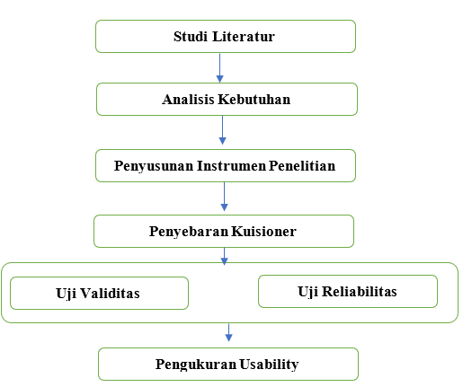
Gambar 2: Desain dan langkah penelitian.

- Teknik Analisis Data

Data hasil angket akan dianalisis menggunakan teknik deskriptif persentase. [8]Perhitungan tingkat usability menggunakan use questionnaire menggunakan persamaan sebagai berikut:

$$Pk\left(\%\right)= \frac{s x y x d}{s x y x ha} x 100\%= \frac{Skor Usability Pengukuran}{Skor Usability Maksimal} x 100 \%$$
Keterangan :
P k (%) : Tingkat Usability dalam persen s
S : Skor skala
y : jumlah pertanyaan
d : jumlah responden
ha : jumlah maksimal

Dengan standar kelayakan sistem seperti di bawah berikut ini :

Tabel 1. Standar Kelayakan Sistem

Angka (%) | Kategori
nilai < 21 | Sangat tidak layak
21 - 40 | Tidak layak
42-60 | Cukup
61-80 | Layak
81-100 | Sangat Layak
Tabel 2. Skala Kuisioner Use Questionnaire

Nilai | Keterangan
1 | Tidak Setuju
2 | Kurang Setuju
3 | Setuju
4 | Tidak Setuju

Hasil dan Pembahasan

- Proses yang berjalan dalam penggunaan aplikasi persuratan di Fakultas Teknik UNM.
Aplikasi persuratan akademik Fakultas Teknik UNM dapat diakses pada laman akademik.ft.unm.ac.id. Beberapa jenis surat yang dapat dibuat dengan aplikasi ini oleh mahasiswa dan staf akademik antara lain: (1) surat izin penelitian; (2) surat keterangan telah meneliti; (3) izin praktek industri; (4) SK praktek industri; (5) izin observasi penelitian awal; (6) Berkas Ujian; (7) SK pembimbing; (8) Surat Keterangan Lulus. Gambar 1 menampilkan aplikasi persuratan akademik Fakultas Teknik UNM.

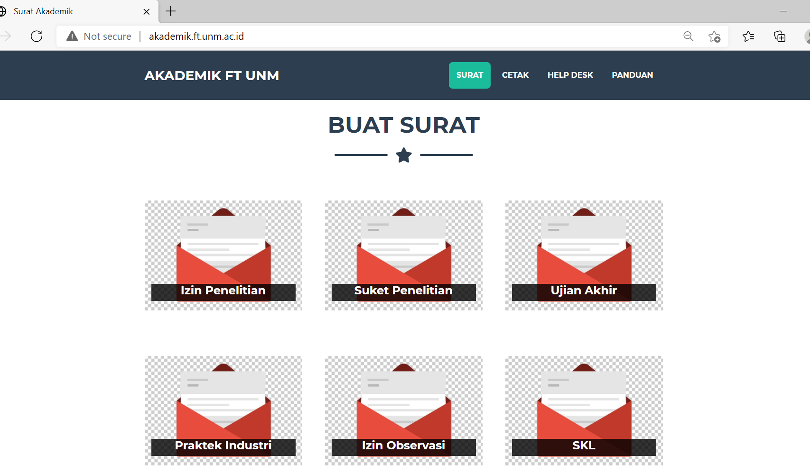
Gambar 1: Halaman Awal Aplikasi Persuratan

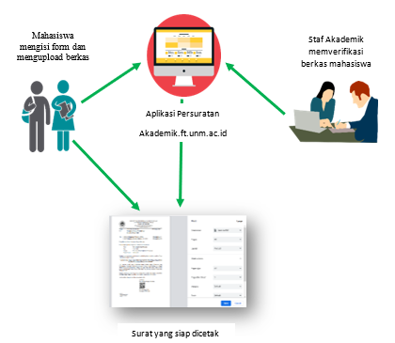
Gambar 2: Alur pembuatan surat
Aplikasi persuratan online ini dapat membantu mahasiswa dan staf dalam pengurusan surat menyurat guna peyelesaian masa studi dalam masa pandemik dan WFH. Proses yang berjalan pada aplikasi adalah dimulai dengan mahasiswa masuk ke laman akademik.ft.unm.ac.id kemudian memilih jenis surat yang ingin dibuat, kemudian mengisi form dan mengupload berkas yang dibutuhkan, selanjutnya staf akademik akan memproses dan memverifikasi data mahasiswa. Jika data sudah sesuai maka mahasiswa dapat mencetak surat melalui menu cetak.

- Hasil Usability Menggunakan Model Use Questionnaire

- Uji Validitas
Tahapan pengujian validitas berikut ini :
- Menentukan R Tabel Tingkat Signifikansi 5% = 0.05
- Jumlah item adalah 22, sehingga nilai rTabel adalah 0.361
- Nilai rHitung
Nilai rHitung diperoleh dari pengolahan data menggunakan aplikasi microsoft exel.
- Menentukan hipotesis
- H0 : Valid, jika nilai rHitung di atas 0.361
- H1 : Tidak valid, jika nilai rHitung dibawah 0.361
- Pengambilan keputusan
Pengambilan keputusan berdasarkan hasil rHitung. Butir soal dinyatakan valid jika rHitung ≥ rTabel. 22 butir soal hasil pengujian dinyatakan valid, dan dapat digunakan untuk uji usability.

Tabel 3 Hasil Uji Validitas
No Soal | rHitung | rTabel | Satus
1 | 0.946341524 | 0.361 | Valid
2 | 0.955425589 | 0.361 | Valid
3 | 0.914270274 | 0.361 | Valid
4 | 0.924395743 | 0.361 | Valid
5 | 0.937226516 | 0.361 | Valid
6 | 0.917248354 | 0.361 | Valid
7 | 0.935587643 | 0.361 | Valid
8 | 0.950931028 | 0.361 | Valid
9 | 0.941586282 | 0.361 | Valid
10 | 0.941586282 | 0.361 | Valid
11 | 0.944149072 | 0.361 | Valid
12 | 0.911243752 | 0.361 | Valid
13 | 0.944149072 | 0.361 | Valid
14 | 0.946299483 | 0.361 | Valid
15 | 0.94901009 | 0.361 | Valid
16 | 0.932989176 | 0.361 | Valid
17 | 0.906560907 | 0.361 | Valid
18 | 0.911837133 | 0.361 | Valid
19 | 0.871041822 | 0.361 | Valid
20 | 0.848701588 | 0.361 | Valid
21 | 0.84635431 | 0.361 | Valid
22 | 0.942670616 | 0.361 | Valid

- Uji Realibilitas
Nilai uji realibilitas yang dilakukan dengan Cronbach’s Alpha dapat dilihat pada Tabel 4.

Tabel 4. Nilai Cronbach’s Alpha
Cronbach's Alpha | N of Items
0,99 | 22

Persentase jawaban dari mahasiswa digunakan untuk mengukur usability dengan menghitung persentase jawaban dari seluruh mahasiswa. Usability dihitung berdasarkan 4 variabel sesuai dengan hasil yaitu, kegunaan, kemudahan penggunaan, kemudahan dipelajari, kepuasan. Hasil pengukuran ke empat variabel usability dapat dilihat pada Tabel 5. Total skor responden pada pengukuran variabel kegunaan adalah 5211, sedangkan skor maksimal yaitu sebesar 5760, maka persentase yang diperoleh yaitu 90.46%. Kriteria dari variabel kegunaan adalah sangat layak, sehingga dapat disimpulkan bahwa aplikasi persuratan di fakultas teknik sangat bermaanfaat. Total skor responden pada pengukuran variabel kemudahan penggunaan adalah 7595, sedangkan skor maksimal yaitu sebesar 8640, maka persentase yang diperoleh yaitu 88.06%. Kriteria dari variabel kemudahan adalah sangat layak, sehingga dapat disimpulkan bahwa aplikasi persuratan di fakultas teknik memudahkan pengguna dalam hal pembuatan surat. Selanjutnya total skor responden pada pengukuran variabel kemudahan mempelajari adalah 2529, sedangkan skor maksimal yaitu sebesar 2880, maka persentase yang diperoleh yaitu 87,81%. Kriteria dari variabel kemudahan mempelajari adalah sangat layak, sehingga dapat disimpulkan bahwa aplikasi persuratan di fakultas teknik sangat mudah untuk dipelajari. Total skor responden pada pengukuran variabel kepuasaan adalah 3379, sedangkan skor maksimal yaitu sebesar 3840, maka persentase yang diperoleh yaitu 87,81%. Kriteria dari variabel kepuasan adalah sangat layak, sehingga dapat disimpulkan bahwa aplikasi persuratan di fakultas teknik sangat memuaskan pengguna, dalam hal ini adalah mahasiswa. Keseluruhan pengukuran variabel sangat layak dengan rerata sebesar 87.99%.

Tabel 5. Hasil Pengukuran Aspek Usability
No | Aspek Usability | Skor Maksimal | Skor Responden | Persentase (%)
1 | Kegunaan | 5760 | 5211 | 90.47
2 | Kemudahan penggunaan | 9600 | 8454 | 88.06
3 | Kemudahan dipelajari | 2880 | 2529 | 87.81
4 | Kepuasan | 3840 | 3379 | 87.99

Secara keseluruhan presentase dari empat variabel yaitu kegunaan, kemudahan penggunaan, mudah di pelajari dan kepuasan terdapat aplikasi secara berturut-turut adalah 90,47%, 88,06%, 87,81% dan 87.99% dengan rerata sebesar presentase sebesar 88.58% dengan kriteria sangat layak. Gambar 3 menunjukkan grafik tanggapan pengguna terhadap variabel kegunaan, kemudahan penggunaan, mudah di pelajari dan kepuasan penggunan.

Gambar 3: Respon pengguna terhadap variabel kegunaan, kemudahan penggunaan, mudah di pelajari dan kepuasan penggunan.

Keseluruhan pengukuran variabel dengan rerata sebesar sebesar 88.58% dengan kriteria sangat layak. Hal ini menunjukkan bahwa sistem persuratan akademik Fakultas teknik sangat bermanfaat dan telah berjalan dengan baik dan efisiensi dalam hal pembuatan surat oleh mahasiswa dan staf akademik guna penyelesaian studi mahasiswa, serta mudah digunakan. Selanjutnya hasil usability yang sangat layak menunjukkan tingkat kemudahan dan efisiensi pengguna terhadap penggunaan perangkat lunak.

Kesimpulan dan Saran
Kesimpulan
      - Aplikasi persuratan akademik telah digunakan sejak tahun 2020, guna mempermudah mahasiswa dan staf akademik dalam pengurusan surat menyurat selama masa pandemik covid19. Aplikasi persuratan online ini dapat membantu mahasiswa dan staf dalam pengurusan surat menyurat guna peyelesaian masa studi dalam masa pandemik dan WFH. Proses yang berjalan pada aplikasi adalah dimulai dengan mahasiswa masuk ke laman akademik.ft.unm.ac.id kemudian memilih jenis surat yang ingin dibuat, kemudian mengisi form dan mengupload berkas yang dibutuhkan, selanjutnya staf akademik akan memproses dan memverifikasi data mahasiswa. Jika data sudah sesuai maka mahasiswa dapat mencetak surat melalui menu cetak.

      - Secara keseluruhan presentase dari empat variabel yaitu kegunaan, kemudahan penggunaan, mudah di pelajari dan kepuasan terdapat aplikasi secara berturut-turut adalah 90,47%, 88,06%, 87,81% dan 87.99% dengan rerata sebesar presentase sebesar 88.58% dengan kriteria sangat layak. Keseluruhan pengukuran variabel dengan rerata sebesar sebesar 88.58% dengan kriteria sangat layak. Hal ini menunjukkan bahwa sistem persuratan akademik Fakultas teknik sangat bermanfaat dan telah berjalan dengan baik dalam hal pembuatan surat oleh mahasiswa dan staf akademik guna penyelesaian studi mahasiswa. Selanjutnya hasil usability yang sangat layak menunjukkan tingkat kemudahan dan efisiensi pengguna terhadap penggunaan perangkat lunak.

Saran
Aplikasi persuratan Fakultas teknik sudah berjalan dengan baik dan sangat bermanfaat bagi mahasiswa dan staf akademik. Namun dari segi keamanan sistem belum dikaji secara dalam. Pentingnya data-data yang ada dalam aplikasi ini, maka faktor keamanannya juga barus bagus. Oleh karena itu diperlukan kajian yang lebih dalam yang membahasa keamanan aplikasi ini.

DAFTAR PUSTAKA

[1] I. Muhimmah, “Evaluasi Faktor-Faktor Kesuksesan Implementasi Sistem Informasi manajemen Rumah Sakit di PKU Muhammadiyah Sruweng dengan Menggunakan Metode Hot-Fit,” 2013.
[2] S. N. Lailela and R. S. Kusumadiarti, “Pengukuran Kualitas Perangkat Lunak Aplikasi Sisfo_Nilai Di Politeknik Piksi Ganesha Berdasarkan Iso 9126,” J. E-Komtek Elektro-Komput.-Tek., vol. 2, no. 2, pp. 84–100, 2018.
[3] P. Krisnayani, I. K. R. Arthana, I. G. M. Darmawiguna, and S. Kom, “Analisa Usability Pada Website UNDIKSHA Dengan Menggunakan Metode Heuristic Evaluation,” KARMAPATI Kumpul. Artik. Mhs. Pendidik. Tek. Inform., vol. 5, no. 2, pp. 158–167, 2016.
[4] J. Nielsen and M. Tahir, Homepage usability. 50 siti Web analizzati. Apogeo Editore, 2002.
[5] N. Asnawi, “Pengukuran usability aplikasi google classroom sebagai E-learning menggunakan USE questionnaire (studi kasus: Prodi Sistem Informasi UNIPMA),” Res. J. Comput. Inf. Syst. Technol. Manag., vol. 1, no. 1, pp. 17–21, 2018.
[6] E. S. Rahman and D. Vitalocca, “Analisis Usabilitas Menggunakan Use Questionnaire Pada Sistem Informasi Smk Negeri 3 Makassar,” J. MEKOM Media Komun. Pendidik. Kejuru., vol. 5, no. 1, pp. 16–22, 2019.
[7] T. Soendari, “Metode Penelitian Deskriptif,” Bdg. UPI Stuss Magdal. Herdan Agnieszka, vol. 17, 2012.
[8] G. I. Marthasari and N. Hayatin, “Analisis Usability Terhadap Sistem Lective Gegulang Berbasis USE Questionnaire,” in Prosiding SENTRA (Seminar Teknologi dan Rekayasa), 2017, no. 3.

